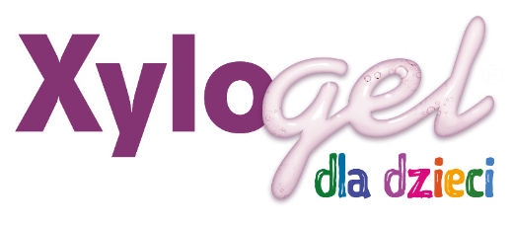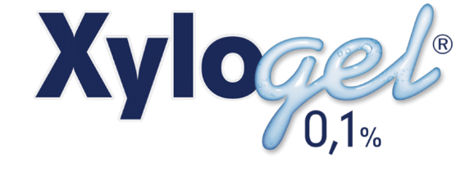
Udrożnia nos szybko i na długo*
Jeden Xylogel na każdy rodzaj kataru
- na katar zatokowy**
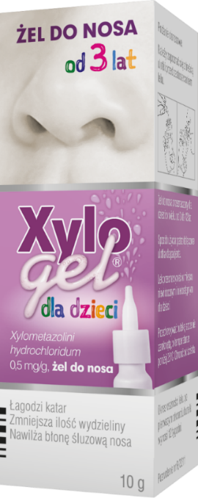
- na katar alergiczny
- na katar infekcyjny

Xylogel dla dzieci, Xylogel 0,1% Skład i postać: Każdy gram żelu do nosa zawiera odpowiednio 0,5 mg lub 1 mg ksylometazoliny chlorowodorku. Substancja pomocnicza o znanym działaniu: benzalkoniowy chlorek 0,1 mg/g. Żel do nosa. Wskazania: Leczenie pomocnicze: ostrego zapalenia błony śluzowej nosa pochodzenia wirusowego lub bakteryjnego; ostrego lub przewlekłego zaostrzającego się zapalenia zatok przynosowych; alergicznego zapalenia błony śluzowej nosa; ostrego zapalenia ucha środkowego - w celu udrożnienia trąbki słuchowej. Podmiot odpowiedzialny: Polfa Warszawa S.A. ChPL: 27.06.2022.
Powyżej 12 lat
Od 3 lat

*Działanie ksylometazoliny rozpoczyna się po 5 do 10 minutach i utrzymuje przez 10 godzin **Ostre lub przewlekłe zaostrzające się zapalenie zatok przynosowych
_________________________________________________________________________________________
To jest lek. Dla bezpieczeństwa stosuj go zgodnie z ulotką dołączoną do opakowania. Nie przekraczaj maksymalnej dawki leku. W przypadku wątpliwości skonsultuj się z lekarzem lub farmaceutą.

